Дата: 06.09.2024 Клас: 7-А

Предмет: Англійська мова

Тема: At the youth club.

Мета: Повторити й активізувати навчальний матеріал.

- Продовжувати навчати спілкуватися за темою.

- Практикувати навички читання.

- Формувати комунікативну компетенцію

- Виховувати інтерес до культурних традицій суспільства.

Вчитель: Руда Д.В.

Хід уроку

1.Greeting

Good afternoon, dear children! I’m glad to see you. Are you ready to start our

lesson? All set?

2. Wаrm up / Listening

Уважно слухати аудіо трек і дати відповідь на питання вчителя (вправа 2 стр 10).

3. Speaking

1. Are there specific times during the day when you feel most productive? 2. How do you like to spend your weekends compared to weekdays? 3. Do you prefer mornings or evenings, and what makes that time special for you? 4. How do cultural differences influence how people view different parts of the day?

4. Повторення

Повторення present simple та present progressive.

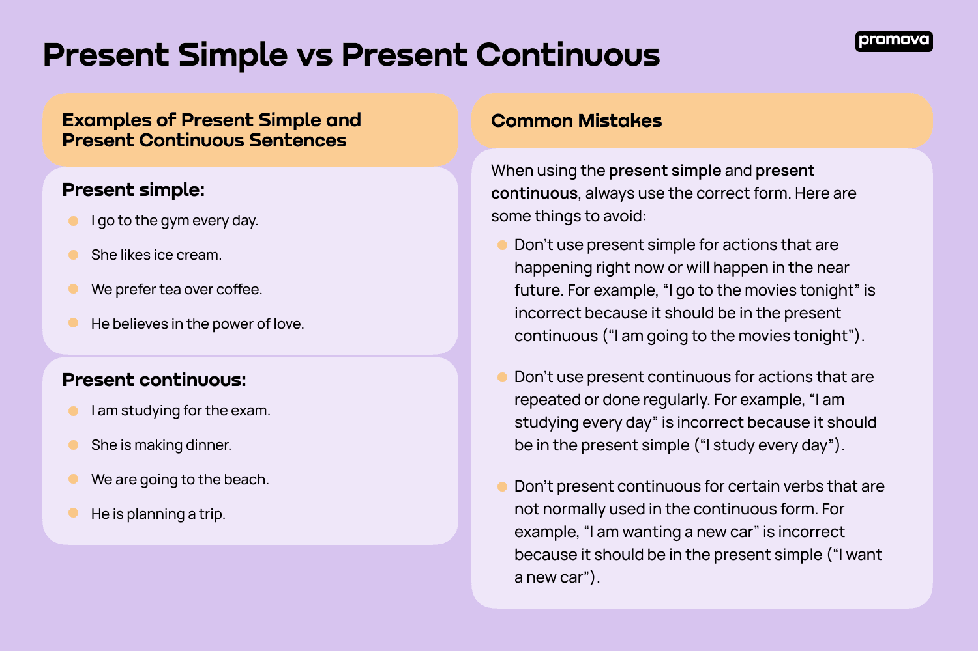

5. Writing

Впр 3 стр 11.

6. Homework

1. Опрацювати конспект.

2. Виконати вправи у wordwall <https://wordwall.net/resource/4957609/now-or-not-now>

<https://wordwall.net/resource/68267874/english/present-continuous>